Ensino Fundamental II (Anos Finais) e Ensino Médio
A homogeneização dos hábitos alimentares: Um fenômeno da globalização

Área do Conhecimento:
Geografia. Sociologia.

Competência(s) / Objetivo(s) de Aprendizagem:

- Compreender a homogeneização alimentar mundial relacionando-a com o processo de globalização;
- Refletir sobre a difusão de costumes e hábitos das culturas ocidentais, especialmente estadunidense, compreendendo o papel das corporações internacionais na formação de novos hábitos alimentares.

Conteúdos:

- Processo de globalização e a homogeneização alimentar mundial;
- Alimentos globalizados: A formação de novos hábitos alimentares;
- “Fast food”: Exemplo da difusão de costumes e hábitos das culturas ocidentais.

Palavras-Chave:
Globalização. Homogeneização. Padrão alimentar mundial. Culturas Ocidentais. Fast food.

Previsão para aplicação:
4 aulas (50 min/aula)

Materiais Relacionados:

O (A) professor (a) poderá recordar os conceitos fundamentais através dos seguintes sites:

- PENA, Rodolfo F. Alves. Cultura e Globalização. Mundo Educação. Disponível em: https://mundoeducacao.bol.uol.com.br/geografia/cultura-globalizacao.htm.
Acesso em: 14 jan. 2020.

- BARBOSA, Vanessa. As 10 marcas de fast-food mais valiosas do mundo. 2016. Disponível em: https://exame.abril.com.br/marketing/as-10-marcas-de-fast-food-mais-valiosas-do-mundo/. Acesso em: 13 jan. 2020.

- PROENÇA, R. P. C. Alimentação e globalização: algumas reflexões. Cienc. Cult. vol.62 no.4 São Paulo Oct. 2010. Disponível em: http://cienciaecultura.bvs.br/scielo.php?script=sci_arttext&pid=S0009-67252010000400014. Acesso em: 13 jan. 2020.

- LIMA-FILHO, Dario de Oliveira. et al. A homogeneização mundial dos hábitos alimentares: um estudo da venda de alimentos na festa do arraial de Santo Antônio. Revista Pensamento & Realidade. Ano XVI– v. 28 n° 4/2013. Disponível em: https://revistas.pucsp.br/pensamentorealidade/article/view/17979/13345. Acesso em: 13 jan. 2020.

- LIMA, Romilda de Souza; NETO, José Ambrósio Ferreira; FARIA, Rita de Cássia Pereira. Alimentação, comida e cultura: o exercício da comensalidade. 2015. p. 507-522. Disponível em: https://www.e-publicacoes.uerj.br/index.php/demetra/article/viewFile/16072/13748. Acesso em: 13 jan. 2020.

- FLANDRIN, J. L.; MONTANARI, M. História da Alimentação. 6. ed. São Paulo: Estação Liberdade Ltda., 1998.

O (A) professor (a) poderá também aprofundar o conteúdo através das seguintes obras:

- WOORTMANN K. A comida, a família e a construção de gênero. Brasília: UNB; 1985. 43 p. Série Antropologia.

- DAMATTA, R. La cultura de la mesa em Brasil. El Correo UNESCO 1987; 40(5):22-23.

- ______. O que faz o Brasil, Brasil? Rio de Janeiro: Rocco; 2001. 126 p.

- HAESBAERT, Rogério; GONÇALVES, Carlos Walter Porto. A nova des-ordem mundial. São Paulo: UNESP, 2005.

- SANTOS, Milton. Técnica, espaço, tempo. São Paulo: Hucitec, 1994.

- ____________. Por uma outra globalização. Rio de janeiro: Record, 2000.
Proposta de Trabalho:

1ª Etapa: Introdução ao tema

O processo de globalização e a homogeneização alimentar mundial

No espaço geográfico encontramos inúmeros elementos do processo de globalização distribuídos nos campos da economia, política e, de modo muito peculiar, na cultura. Com o desenvolvimento da tecnologia e das comunicações em geral, o processo de globalização ampliou-se, de modo a favorecer as trocas culturais, com isso foi possível observar a interação de diferentes culturas e costumes sem que houvesse a necessidade de uma integração territorial.
Deste modo, a globalização pode ser entendida também como um dos fatores responsáveis por produzir o distanciamento do homem com o alimento (PROENÇA, 2010). Dentro do processo de globalização, a cada dia que passa as pessoas têm menos tempo para se alimentarem e produzirem suas refeições em casa, passando a buscar formas mais fáceis e práticas para isso, assim, os fast foods acabam sendo uma opção em potencial. Com a globalização e a expansão agroindustrial difundiram-se diversas possibilidades de produtos que acarretaram ao longo dos anos em inúmeras mudanças em alimentos típicos de determinadas regiões do mundo (FLANDRIN; MONTANARI, 1998).

O processo de globalização é um fato inegável em todo o mundo, por meio dele quebram-se barreiras e encurtam-se distâncias. O comércio de modo geral é um dos setores da economia mais afetados por este processo, e isso não é diferente na indústria agroalimentar. Os alimentos consumidos até então somente em regiões específicas passam a ser distribuídos e aceitos pelas sociedades do mundo todo. Surge desse modo, a preocupação com o desaparecimento das peculiaridades culinárias regionais, dando lugar a uma cozinha mundial, sem diferenciação ou tradição (FLANDRIN; MONTANARI, 1998).
A influência de culturas estrangeiras está cada vez mais presente no nosso cotidiano. Nota-se a aquisição de hábitos culinários diferentes, como o uso de fast foods, comida congelada, ingredientes de outros países, ou mesmo pratos de outras partes do globo que começam a fazer parte da rotina do brasileiro, que busca uma variedade maior na hora de suas refeições (FLANDRIN; MONTANARI, 1998). (LIMA-FILHO et al, 2013, p. 22).

Deste modo, é prática comum falar da homogeneização das culturas, ou seja, da construção de um padrão dos modos de ser, agir, vestir e se alimentar, refletidos através de uma referência dominante, que se sobressai, submetendo outros valores culturais a um padrão mundial.

Alimentos globalizados: A formação de novos hábitos alimentares

Desde os primórdios das grandes civilizações, a comida cumpre o papel social de fazer com que os indivíduos socializem e comunguem, fortalecendo a comunidade em que vivem. Essas celebrações, onde a comida ganha um destaque importante, nos acompanha até os dias atuais, como por exemplo nas relações matrimoniais, religiosas, que sempre ocorrem tendo como destaque a partilha de alimentos, sendo em nossa sociedade quase que impossível de imaginar a realização de uma celebração importante sem que ao seu encerramento exista fartura de alimentos (FLANDRIN; MONTANARI, 1998).
Muitas são as razões que levam a população a aderir ao consumo de um produto que não condiz com suas tradições, seja pelo preço, praticidade, rapidez no preparo ou consumo, ou até mesmo pelo grau de influência causado pelos meios de comunicação que fazem uma propaganda totalmente a favor do sincretismo agroalimentar.
Com esse sincretismo agroalimentar, Flandrin e Montanari (1998) retratam que a padronização pelo consumo de massa tornou-se uma realidade, ainda que com adaptações pertinentes a cada país e gosto, esses produtos tornam-se populares e englobam a cultura local e estrangeira, e, por conseguinte, alguns elementos se perdem dos dois lados. Apesar das diversas razões para se comer comidas globalizadas, a mais importante, pelo menos no início dessa comercialização em massa, era levar variedade de produtos para todo o globo, enviando os excedentes de produção. Países, então, começaram a adotar tais produtos como de sua própria cultura, criando o sincretismo alimentar. (FLANDRIN; MONTANARI, 1998). (LIMA-FILHO et al, 2013, p. 27-28).

Entretanto, segundo DaMatta, existe uma diferença indiscutível entre o ato de comer e o ato de se alimentar. De acordo com o autor, o alimento é aquilo que é universal e geral, é o que o indivíduo ingere para se manter vivo; entretanto, a comida é o que o situa em uma identidade, um grupo, uma classe, uma pessoa. “Temos o alimento e temos a comida. Comida não é apenas uma substância alimentar, mas é também um modo, um estilo e um jeito de alimentar-se” (DAMATTA, 1987, p. 56).

Texto baseado nas sugestões de leitura elencadas em Materiais Relacionados.
O conteúdo presente neste texto pode ser trabalhado através de aulas expositivas.

2ª Etapa: Desdobramentos na atualidade

“Fast foods”: Exemplos da difusão de costumes e hábitos das culturas ocidentais

Os números de 2019 apontam que só no Brasil o mercado de fast food movimentou em torno de R$ 84 bilhões. Esse segmento tem atingido um crescimento elevado ano após ano no país, em comparação com outros países, que já têm o setor bem desenvolvido. Abaixo estão listadas as seis maiores empresas de fast food do mundo, todas elas são empresas estadunidenses.

1 – Subway
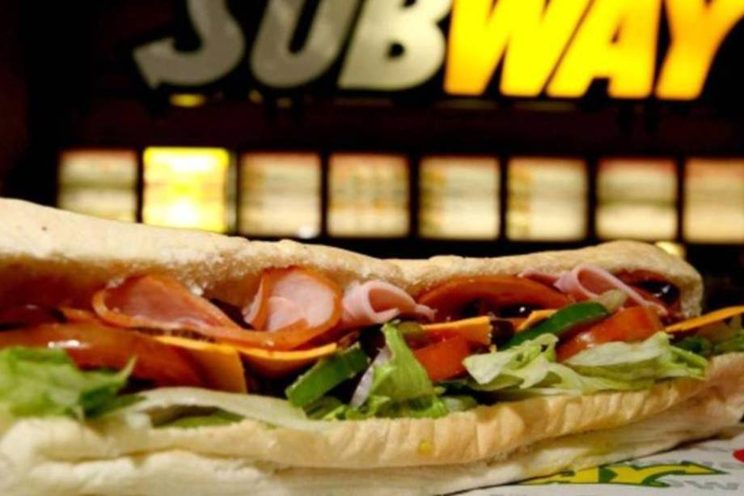
Disponível em: https://exame.abril.com.br/marketing/as-10-marcas-de-fast-food-mais-valiosas-do-mundo/. Acesso em: 14 jan. 2020.

Número de lojas abertas: 44.834 lanchonetes em 112 países.
Ranking das marcas mais valiosas: Em 2017, as vendas globais atingiram a marca de US$ 17 bilhões, ocupando o quarto lugar.
Primeira loja no mundo: Sua fundação aconteceu em 1965 por Fred De Luca e Peter Buck, no estado de Connecticut, nos Estados Unidos. Com o crescimento dos negócios, os dois empresários mudaram o nome de seus restaurantes e passaram, em 1968, a chamá-lo de Subway.
Primeira loja no Brasil: Ostenta 2.222 lojas abertas em nosso país e alcança uma receita de aproximadamente R$ 2 bilhões. O mercado brasileiro é o quarto maior em que a empresa atua, perdendo apenas para os Estados Unidos, Canadá e Reino Unido.
Essa rede também carrega o título de ser o fast-food que teve o mais rápido crescimento em todo o mundo.

2 – McDonald’s
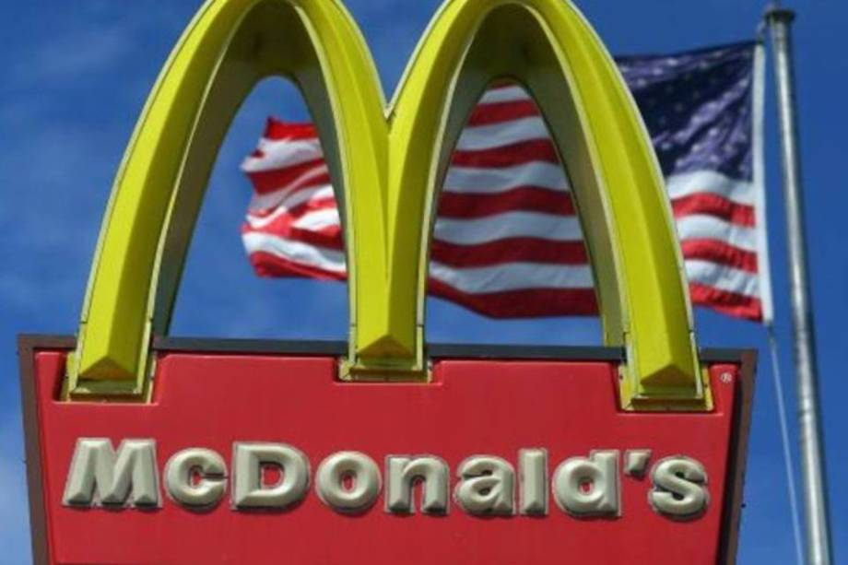
Disponível em: https://exame.abril.com.br/marketing/as-10-marcas-de-fast-food-mais-valiosas-do-mundo/. Acesso em: 14 jan. 2020.

Número de lojas abertas: 37 mil lojas operando em 119 países.
Ranking das marcas mais valiosas: É a rede mais valiosa do mercado de fast-food, uma vez que vale exatos US$ 130,4 bilhões.
Primeira loja no mundo: 1948, quando os irmãos Richard e Maurice McDonald abriram uma hamburgueria. Em 1955 o empresário Ray Kroc abriu a primeira franquia da marca, depois comprou toda a cadeia de restaurantes e expandiu ao redor do mundo.
Primeira loja no Brasil: Foi aberta em 1979, no Rio de Janeiro. Atualmente, a empresa possui 969 lojas abertas em funcionamento em nosso país.

3 – Starbucks

Disponível em: https://exame.abril.com.br/marketing/as-10-marcas-de-fast-food-mais-valiosas-do-mundo/. Acesso em: 14 jan. 2020.

Número de lojas abertas: Possui 26.696 estabelecimentos.
Ranking das marcas mais valiosas: Segundo lugar, com US$ 45,8 bilhões.
Primeira loja no mundo: Em 1971, por Jerry Baldwin, Zev Siegel e Gordon Bowker, sua sede fica localizada na cidade de Seatle, nos Estados Unidos.
Primeira loja no Brasil: Em 2006, com mais de 100 lojas abertas em pleno funcionamento no país.

4 – KFC

Disponível em: https://exame.abril.com.br/marketing/as-10-marcas-de-fast-food-mais-valiosas-do-mundo/. Acesso em: 14 jan. 2020.
Número de lojas abertas: Possui pouco mais de 19 mil lojas abertas.
Ranking das marcas mais valiosas: Terceira marca mais valiosa do mundo, com US$ 17,2 bilhões.
Primeira loja no mundo: Em 1939, na cidade de Corbin, em Kentucky, nos Estados Unidos, sendo o principal responsável o Coronel Harland Sanders.
Primeira loja no Brasil: Já havia entrado no Brasil durante a década de 60. Hoje, a empresa opera em cidades como Rio de Janeiro, São Paulo, Salvador, Fortaleza, e diversas outras.

5 – Burger King

Disponível em: https://www.infomoney.com.br/mercados/burger-king-da-lanche-de-graca-a-quem-incendiar-anuncio-do-mcdonalds/. Acesso em: 14 jan. 2020.

Número de lojas abertas: mais de 15 mil lojas.
Ranking das marcas mais valiosas: Sétima marca mais valiosa do mundo, com US$ 7 bilhões.
Primeira loja no mundo: Foi fundada em 1953, por James McLamore e David Edgerton, que iniciaram seus trabalhos em Miami, no estado da Flórida, nos EUA.
Primeira loja no Brasil: Só chegou ao Brasil em 2004, com a abertura de três lojas na capital paulista, hoje possui 801 restaurantes abertos, faturando R$ 2,34 bilhões em 2018.

6 – Pizza Hut
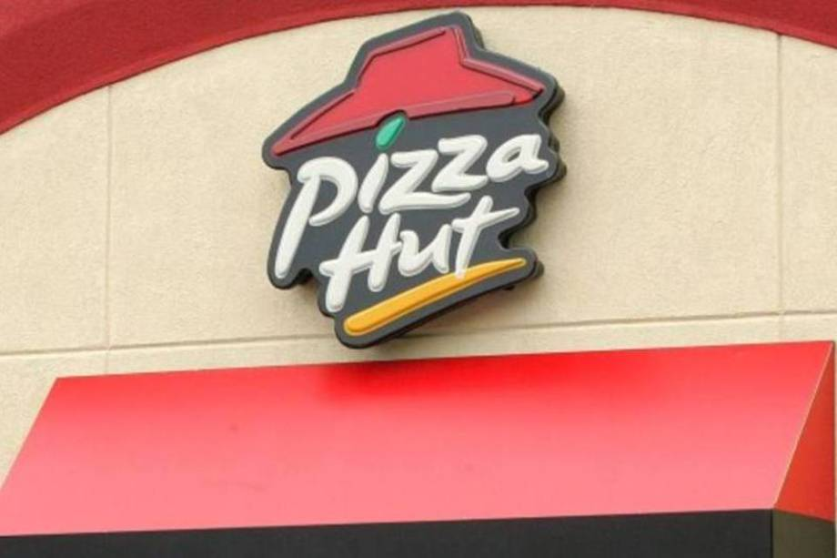
Disponível em: https://exame.abril.com.br/marketing/as-10-marcas-de-fast-food-mais-valiosas-do-mundo/. Acesso em: 14 jan. 2020.
Número de lojas abertas: 15 mil restaurantes em operação em 130 países.
Ranking das marcas mais valiosas: Só em 2017, as vendas globais da marca ultrapassaram US$ 12 bilhões, ocupando a quinta colocação.
Primeira loja no mundo: Ocorreu em junho de 1958, pelos estudantes universitários e irmãos Dan e Frank Carney, na cidade de Wichita, no estado do Kansas, no Estados Unidos.
Primeira loja no Brasil: Em 1989, com a abertura do primeiro restaurante na cidade de Santo André, SP. No Brasil, são 95 lojas, o que a faz ser considerada a maior franquia de pizzarias do mundo.

Os dados do textos que compõem essa etapa são baseados no site https://www.qgjeitinhocaseiro.com/redes-de-fast-food/, que possui um ranking das maiores redes de fast-food do mundo.
O conteúdo presente nesta etapa pode ser trabalhado através de aulas expositivas.

3ª Etapa: Sistematização das Reflexões

Sugestão de atividade: Análise da música “Geração Coca-Cola” e tirinha da Mafalda.

1) Para essa atividade sugere-se que o (a) professor (a) divida a sala em pequenos grupos. O (A) professor(a) deverá projetar a letra da música ou distribuir uma cópia impressa por grupo, e reproduzir o áudio da música para que todos ouçam e acompanhem a letra.

Musica: Geração Coca-Cola
Legião Urbana/Compositores: Renato Junior Manfredini

Quando nascemos fomos programados
A receber o que vocês nos empurraram
Com os enlatados dos U.S.A., de nove as seis
Desde pequenos nós comemos lixo
Comercial e industrial
Mas agora chegou nossa vez
Vamos cuspir de volta o lixo em cima de vocês
Somos os filhos da revolução
Somos burgueses sem religião
Somos o futuro da nação
Geração Coca-Cola
Depois de vinte anos na escola
Não é difícil aprender
Todas as manhas do seu jogo sujo
Não é assim que tem que ser
Vamos fazer nosso dever de casa
E aí­ então, vocês vão ver
Suas crianças derrubando reis
Fazer comédia no cinema com as suas leis
Somos os filhos da revolução
Somos burgueses sem religião
Somos o futuro da nação
Geração Coca-Cola (4x)
Depois de vinte anos na escola
Não é difícil aprender
Todas as manhas do seu jogo sujo
Não é assim que tem que ser
Vamos fazer nosso dever de casa
E aí­ então, vocês vão ver
Suas crianças derrubando reis
Fazer comédia no cinema com as suas leis
Somos os filhos da revolução
Somos burgueses sem religião
Somos o futuro da nação
Geração Coca-Cola (4x)
Disponível em: https://www.letras.mus.br/legiao-urbana/45051/. Acesso em: 14 jan. 2020.

2) Em seguida, o (a) professor (a) irá projetar ou distribuir uma cópia impressa por grupo da tirinha abaixo:

Disponível em: https://www.portaldovestibulando.com/2014/09/industria-cultural-questoes-de.html. Acesso em: 14 jan. 2020.
3) Após escutarem a música e observarem a tirinha, oriente os alunos a discutirem em seus grupos e responderem a questão abaixo:

Tanto na música quanto na tirinha, ficam evidentes a existência de uma crítica social, política e econômica. Além disso, elas demonstram o poder que a mídia exerce sobre as pessoas, criando uma cultura de massa. Escrevam um pequeno texto sobre as reflexões desenvolvidas em grupo.

4) Deve-se solicitar que os grupos exponham suas reflexões para os demais alunos. No decorrer da exposição, o (a) professor (a) deverá anotar na lousa os principais pontos apresentados pelos grupos, através de palavras chaves que remetam ao tema central da aula.

5) Após a finalização das apresentações, coloque as seguintes questão para serem debatidas coletivamente:

É possível romper com esses padrões de consumo?
É possível evitar a homogeneização de nossos hábitos alimentares?

4ª Etapa: Exercícios de Fixação – Questões de Vestibular

Sugere-se ao (à) professor (a) a aplicação de algumas questões de vestibulares sobre a temática, para a fixação dos conteúdos desenvolvidos em aulas. As questões deverão ser corrigidas e comentadas pelo (a) professor(a) posteriormente.

Leia o Texto IX e responda a questão 1.

Texto IX
Apesar dos contrastes econômico e sociocultural entre países pobres e ricos, as tendências observadas em estudos epidemiológicos sobre consumo alimentar assinalam que o padrão alimentar antes característico dos países desenvolvidos é atualmente uma preocupação também dos países em desenvolvimento. A adoção da dieta “afluente”, caracterizada por um excesso de alimentos de grande densidade energética, ricos em gordura e em açúcar refinado simples, e por uma diminuição no consumo de carboidratos complexos, tem se expandido, sobretudo em situações de prosperidade econômica. (Adaptado: DIEZ GARCIA, R. W. Efeitos da globalização na cultura alimentar: considerações sobre mudanças na alimentação urbana. Revista de Nutrição, 2003, vol. 16, n. 4.)

1) (UEL – 2009) Com base no Texto IX e nos conhecimentos sobre os subtemas, assinale a alternativa correta.
a) A homogeneização dos padrões alimentares de consumo tem sido essencial para eliminar as tradicionais distâncias sociais entre os países do hemisfério Norte e os do Sul.
b) No mundo moderno, a democracia social está sendo atingida através da alimentação, pois todos podem consumir, com facilidade, produtos vindos das regiões mais distantes.
c) Os padrões alimentares dos países em desenvolvimento tornaram-se idênticos aos dos países desenvolvidos, confirmando que a crise alimentar é sensacionalismo da mídia.
d) A ausência de cultura por parte das populações dos países em desenvolvimento as tem impedido de adotar padrões de consumo saudáveis como os verificados nos países desenvolvidos.
e) Para os organismos ligados à ciência da saúde, o consumo de alimentos industrializados tem produzido, globalmente, hábitos alimentares nocivos, comprovados por estudos epidemiológicos.
Resposta: E
Disponível em: http://www.cops.uel.br/vestibular/2009/provas/FASE1_PROVAC_COM.PDF. Acesso em: 14 jan. 2020.

Leia o Texto X e responda às questões 2 e 3.

Texto X
Se a ciência, por meio de tabus e proibições criados pela nutrição, tem ditado as regras e os valores em relação à comida na nossa sociedade, não se pode esquecer das barreiras de outras ordens (religiosas, ideológicas, folclóricas) presentes à mesa. Dois tipos de explicação para os tabus alimentares podem ser distinguidos na antropologia: um de ordem mais prática e outro que enfatiza as proibições alimentares como operações simbólicas. Alimentos antes desvalorizados ou cujo consumo era restrito a determinados grupos e religiões podem ter o seu status modificado. Essas transformações em relação à comida acompanham as mudanças que acontecem no âmbito da própria sociedade. (Adaptado: CATARINO, C. Comida revela nossos valores culturais. Disponível em: <http://www.comciencia.br/reportagens/2005/09/07. shtml>. Acesso em: 20 maio 2008.)
2) (UEL – 2009) Com base no Texto e a partir do conceito de cultura como processo simbólico, considere as afirmativas.
I. As sociedades atuais superaram as formas simbólicas de proibição alimentar ao elegerem critérios científicos de
seleção de alimentos.
II. Além de seu componente nutricional, a alimentação institui hierarquias e distinções sociais, que contribuem para situar
os indivíduos em grupos e classes específicos.
III. A busca pela saúde na sociedade atual pode ser equiparada à busca tradicional pela espiritualidade, na medida em
que remete à construção de novas restrições.
IV. As práticas sociais de comportamento nas refeições adotadas pelas classes mais abastadas expressam o valor nutricional dos alimentos.

Assinale a alternativa correta.
a) Somente as afirmativas I e IV são corretas.
b) Somente as afirmativas II e III são corretas.
c) Somente as afirmativas III e IV são corretas.
d) Somente as afirmativas I, II e III são corretas.
e) Somente as afirmativas I, II e IV são corretas

Resposta: B
Disponível em: http://www.cops.uel.br/vestibular/2009/provas/FASE1_PROVAC_COM.PDF. Acesso em: 14 jan. 2020.

3) (UEL – 2009) No islamismo, a comida “halal” é aquela permitida para o consumo dos fiéis, enquanto os alimentos “haram” são considerados proibidos ou não recomendados. O mercado de produtos “halal”, constituído principalmente pelos países de maioria muçulmana, é atrativo para grandes empresas brasileiras do setor alimentício.
Com base no enunciado, no Texto X e nos conhecimentos sobre os subtemas, considere as afirmativas.
I. Com o processo de globalização, especificidades culturais que atuaram como barreiras entre os povos convertem-se em potencialidades para a expansão econômica.
II. Ligado à expansão do islamismo, o mercado “halal” é atrativo para grandes empresas brasileiras, devido à possibilidade de exportar produtos, cuja remuneração em moeda estrangeira aumenta seu faturamento.
III. Os países islâmicos do Oriente Médio preservam seu rebanho bovino por questões religiosas e importam do Brasil carne suína abatida e processada em conformidade com as normas e preceitos da comida “halal”.
IV. As unidades industriais das grandes empresas do setor alimentício, nas quais se dá o abate de animais segundo os preceitos “halal”, concentram-se nas regiões Norte e Nordeste, devido à redução dos custos de tarifas portuárias e fretes marítimos.

Assinale a alternativa correta.
a) Somente as afirmativas I e II são corretas.
b) Somente as afirmativas I e IV são corretas.
c) Somente as afirmativas III e IV são corretas.
d) Somente as afirmativas I, II e III são corretas.
e) Somente as afirmativas II, III e IV são corretas.
Resposta: A
Disponível em: http://www.cops.uel.br/vestibular/2009/provas/FASE1_PROVAC_COM.PDF. Acesso em: 14 jan. 2020.

Leia os Textos XI e XII e responda às questões de 4 a 7.

Texto XI
Eis aqui, portanto, o princípio de quando se decidiu fazer o homem, e quando se buscou o que devia entrar na carne do homem. Havia alimentos de todos os tipos. Os animais ensinaram o caminho. E moendo então as espigas amarelas e as espigas brancas, Ixmucaná fez nove bebidas, e destas provieram a força do homem. Isto fizeram os progenitores, Tepeu e Gucumatz, assim chamados. A seguir decidiram sobre a criação e formação de nossa primeira mãe e pai. De milho amarelo e de milho branco foi feita sua carne; de massa de milho foram feitos seus braços e as pernas do homem. Unicamente massa de milho entrou na carne de nossos pais. (Adaptado: SUESS, P. Popol Vuh: Mito dos Quiché da Guatemala sobre sua origem do milho e a criação do mundo. In: A conquista espiritual da América Espanhola: 200 documentos – Século XVI. Petrópolis: Vozes, 1992, p. 32-33.)

Texto XII
“Se você é o que você come, e consome comida industrializada, você é milho”, escreveu Michael Pollan no livro O Dilema do Onívoro, lançado este ano no Brasil. Ele estima que 25% da comida industrializada nos EUA contenha milho de alguma forma: do refrigerante, passando pelo Ketchup, até as batatas fritas de uma importante cadeia de fast food – isso se não contarmos vacas e galinhas que são alimentadas quase exclusivamente com o grão. O milho foi escolhido como bola da vez devido ao seu baixo preço de mercado e também porque os EUA produzem mais da metade do milho distribuído no mundo. (Adaptado: BURGOS, P. Show do milhão: milho na comida agora vira combustível. Super Interessante. Edição 247, 15 dez. 2007, p. 33.)

4) (UEL – 2009) Com base no Texto XII e nos conhecimentos sobre a produção e uso do milho, assinale a alternativa correta.
a) No atual estágio do capitalismo, o milho ganhou destaque, pois dispensa o uso das novas tecnologias de produção.
b) A descoberta dos usos do milho garante aos EUA hegemonia econômica no mercado mundial.
c) Os novos usos alimentares do milho têm atuado como obstáculo à pesquisa brasileira do biodiesel.
d) O milho confirma a vocação agrícola dos EUA, outrora abandonada com a industrialização do país.
e) Apesar de seu uso industrial, produtos primários ainda desempenham papel de destaque na economia de países centrais como os EUA.

Resposta: E
Disponível em: http://www.cops.uel.br/vestibular/2009/provas/FASE1_PROVAC_COM.PDF. Acesso em: 14 jan. 2020.

5) (UEL – 2009) Com base nos Textos XI e XII e nos conhecimentos sobre os subtemas, assinale a alternativa que expressa as diferenças entre aquelas sociedades na sua relação com o mundo.
a) Enquanto no mundo maia-quiché a cultura do milho é organizada a partir do trabalho escravo, nos EUA o cultivo desse grão fundamenta-se nas relações de colonato.
b) A cultura letrada estadunidense tende a promover uma antropomorfização do milho, enquanto que os maias-quiché o concebem como entidade metafísica.
c) Nos EUA, a produção do milho é voltada ao comércio com a Europa, ao passo que, para os maias-quiché, é voltada ao intercâmbio comercial com povos andinos.
d) Para os maias-quiché, o milho é um elemento mítico, base da constituição da humanidade; para os estadunidenses, o milho é importante item mercadológico no funcionamento da economia.
e) Enquanto nos EUA o cultivo do milho constituiu-se com base nas pequenas propriedades da costa leste, no mundo maia-quiché a produção centraliza-se nas haciendas reais do Vale do México.

Resposta: D
Disponível em: http://www.cops.uel.br/vestibular/2009/provas/FASE1_PROVAC_COM.PDF. Acesso em: 14 jan. 2020.

6) (UEL – 2009) Com base no Texto XII e nos conhecimentos sobre o desenvolvimento do capitalismo e a indústria cultural, considere as afirmativas.
I. O capitalismo contemporâneo tornou a globalização um fenômeno que intensificou a padronização e a homogeneização como formas de reprodução técnica criadas a partir da revolução industrial.
II. A abertura comercial dos portos das colônias americanas resultou no cercamento dos campos, facilitando o comércio pelo acúmulo de capitais e, em conseqüência, a revolução industrial.
III. A crítica filosófica à instrumentalização cultural constata que o predomínio da racionalidade técnica permitiu o resgate do potencial emancipatório da razão sonhado pelo projeto iluminista.
IV. Com o avanço tecnológico, a racionalidade técnica penetra todos os aspectos da vida cotidiana, subjugando o homem a um processo de instrumentalização cultural e homogeneização de comportamentos.

Assinale a alternativa correta.
a) Somente as afirmativas I e II são corretas.
b) Somente as afirmativas I e IV são corretas.
c) Somente as afirmativas III e IV são corretas.
d) Somente as afirmativas I, II e III são corretas.
e) Somente as afirmativas II, III e IV são corretas.

Resposta: B
Disponível em: http://www.cops.uel.br/vestibular/2009/provas/FASE1_PROVAC_COM.PDF. Acesso em: 14 jan. 2020.

7) (UEL – 2009) De acordo com a crítica à “indústria cultural”, na sociedade capitalista avançada, a produção e a reprodução da cultura se realizam sob a égide da padronização e da racionalidade técnica.

No contexto dessa crítica, considerando o fast food como produto cultural, é correto afirmar:
a) A padronização dos hábitos e valores alimentares obedece aos ditames da lógica material da sociedade industrializada.
b) O consumo dos produtos da indústria do fast food e a satisfação dos novos hábitos alimentares contribuem com a emancipação humana.
c) A homogeneização dos hábitos alimentares reflete a inserção crítica dos indivíduos na cultura de massa.
d) A racionalidade técnica e a padronização dos valores alimentares permitem ampliar as condições de liberdade e de autonomia dos cidadãos.
e) A massificação dos produtos alimentares sob os ditames do mercado corresponde à efetiva democratização da sociedade.

Resposta: A
Disponível em: http://www.cops.uel.br/vestibular/2009/provas/FASE1_PROVAC_COM.PDF. Acesso em: 14 jan. 2020.

8) (Enem PPL 2015) Falava-se, antes, de autonomia da produção significar que uma empresa, ao assegurar uma produção, buscava também manipular a opinião pela via da publicidade. Nesse caso, o fato gerador do consumo seria a produção. Mas, atualmente, as empresas hegemônicas produzem o consumidor antes mesmo de produzirem os produtos. Um dado essencial do entendimento do consumo é que a produção do consumidor, hoje, precede a produção dos bens e dos serviços. SANTOS, M. Por uma outra globalização: do pensamento único à consciência universal. Rio de Janeiro: Record, 2000 (adaptado).

O tipo de relação entre produção e consumo discutido no texto pressupõe o(a)
a) aumento do poder aquisitivo.
b) estímulo à livre concorrência.
c) criação de novas necessidades.
d) formação de grandes estoques.
e) implantação de linhas de montagem.

Resposta: C
Disponível em: https://www.portaldovestibulando.com/2014/09/industria-cultural-questoes-de.html. Acesso em: 14 jan. 2020.

9) (Uffs 2011) É uma forma de cultura produzida industrialmente, e tem por objetivo a lucratividade das corporações de mídia que nela investem grande capital em máquinas e infraestrutura fabril. Utiliza tecnologia de ponta, destina­-se a um grande público anônimo e impessoal e é distri­buída através do mercado e depende de patrocinadores:
a) Cultura Erudita.
b) Cultura Popular.
c) Cultura de Massa.
d) Cultura Midiática.
e) Cultura Eletrônica.

Resposta: C
Disponível em: https://www.portaldovestibulando.com/2014/09/industria-cultural-questoes-de.html. Acesso em: 14 jan. 2020.

10) (Unicentro 2010) “A indústria cultural, com suas vantagens e desvantagens, pode ser caracterizada pela transformação da cultura em mercadoria, com produção em série e de baixo custo, para que todos possam ter acesso. É uma indústria como qualquer outra, que deseja o lucro e que trabalha para conquistar o seu cliente, vendendo imagens, seduzindo o seu público a ter necessidades que antes não tinham". (PARANÁ. Livro didático de Sociologia. Curitiba, 2006, p.156).

Assinale a alternativa correta.
a) A indústria Cultural não é uma característica da sociedade contemporânea ela é um produto natural em qualquer sociedade.
b) A indústria Cultural é responsável por criar no indivíduo necessidades que ele não tinha e transformar a cultura em mercadoria.
c) A Indústria Cultural não influência nas necessidades do indivíduo com a sua produção em série e de baixo custo.
d) A indústria cultural faz com que o indivíduo reflita sobre o que necessita, não desejando lucro.
e) A Indústria Cultural prioriza a heterogeneidade de cada cultura.

Resposta: B
Disponível em: https://www.portaldovestibulando.com/2014/09/industria-cultural-questoes-de.html. Acesso em: 14 jan. 2020.

11) (Ufu-2009) Com relação à chamada cultura de massas ou à mercantilização da cultura, marque a alternativa correta.
a) Para os autores da teoria crítica, as modernas sociedades industrializadas desenvolvem uma produção cultural diversificada, produzida pelas massas. Essa produção tem por objetivo a satisfação das necessidades humanas, independentemente da lógica do mercado.
b) De acordo com a teoria crítica, as sociedades modernas capitalistas têm como característica fundamental a produção do valor de troca, o que possibilita a existência de uma produção artística e cultural totalmente independente da lógica do mercado.
c) Segundo os autores da chamada teoria crítica, há uma tendência, na moderna sociedade capitalista, de transformar tudo em mercadorias, fazendo com que o critério estético das pessoas passe a ser diferente daquele pelo qual as mercadorias são analisadas. Esse outro critério é fundado na exterioridade e na lógica de mercado.
d) De acordo com a teoria crítica, há uma tendência na sociedade moderna capitalista de transformar tudo em mercadoria, fazendo com que o critério estético das pessoas passe a ser o mesmo das coisas. Esse critério funda-se na exterioridade e na lógica do mercado.

Resposta: D
Disponível em: https://www.portaldovestibulando.com/2014/09/industria-cultural-questoes-de.html. Acesso em: 14 jan. 2020.

Plano de aula elaborado pela Professora Mestra Thaylizze Goes Nunes Pereira

